**计算机视觉课程**

**期末项目及总结报告**

班 级：2018级软件工程专硕3班

姓 名： 脱敏

学 号： 脱敏

2019年6月

目录

目录 2

摘要 4

一、基于深度学习的视觉技术 5

1.深度学习的计算机视觉技术发展前沿动态 5

1.1研究方向上的前沿动态 5

1.2研究的技术领域的前沿动态 7

1.3研究的关键技术的前沿动态 10

1.4小结 12

2.基于深度学习的三维重建问题研究技术的分析 13

2.1三维重建技术研究领域的研究综述 13

2.1.1基于主动视觉的三维重建技术 13

2.1.2基于被动视觉的三维重建技术 15

2.2三维重建技术研究中要解决的关键技术问题 16

2.2.1运动恢复结构法(Structure from motion) 16

2.2.2机器学习法 17

2.3研究工作的思想原理以及关键技术细节 18

2.4实现的主要过程以及技术细节 19

2.4.1网络架构 19

2.4.2损失函数 19

2.5研究的难点以及未来研究的改进策略 20

2.5.1难点解决方案 20

2.5.2未来研究改进策略 21

2.6小结 21

二、计算机视觉的综述 22

1.计算机视觉的基础综述 22

1.1生物理论基础——人类视觉系统 22

1.2颜色模型 22

2.计算机视觉的内容综述 23

2.1低层视觉 23

2.2中层视觉 25

2.3高层视觉 27

3.计算机视觉技术中传统研究方法与智能的深度学习方法的区别与联系 28

3.1两者的本质区别 28

3.2无法替代的计算机视觉技术中传统研究方法 29

3.3计算机视觉技术中深度学习研究方法优势 29

4.现有计算机视觉技术的发展动态 30

5.计算机视觉技术发展的前沿科学问题 30

5.1边缘计算 30

5.2点云物体识别 30

5.3融合现实 31

5.4实例分割 31

6.小结 32

Reference 33

摘要

通过撰写《计算机视觉》课程期末报告，本人对计算机视觉领域在整个计算机行业的重要性有了更加清晰的认识。

本次《计算机视觉》课程期末报告，本人对基于深度学习的计算机视觉技术发展前沿动态和最新技术，作了一个综述和总结，详见章节一，该章主要通过研读计算机视觉顶级会议CVPR2019的论文，体会计算机视觉领域的前沿动态。不仅如此，本章本人还重点研读了一篇ECCV2018的有关三维重建的文章，与此同时还系统的学习了有关三维重建的知识。

第二章主要系统的回顾了本学期的课程内容，通过复习课程PPT，上网查阅资料，对计算机视觉的基础知识有了一个基础的掌握。在查阅资料过程中也收获到了许多课程外的知识，拓宽了知识面。

# 一、基于深度学习的视觉技术

## 1.深度学习的计算机视觉技术发展前沿动态

根据中国计算机协会对计算机会议的等级划分，计算机视觉的顶级会议为CVPR，ICCV，ECCV，本章将会介绍马上将召开的CVPR2019收录的若干篇精彩论文，作为最新的顶会论文，可以从中看到目前计算机视觉学术界的前沿动态。

### 1.1研究方向上的前沿动态

**[i]姿态估计问题**

来自微软和中国科技大学研究学者的论文[1]，一经发布，立马引起了大家的关注，下面简单介绍。

作者观察到，现有姿态估计算法中往往网络会有先降低分辨率再恢复高分辨率的过程，作者希望不要有这个分辨率恢复的过程，在网络各个阶段都存在高分辨率特征图。下图简洁明了地表达作者的思想。

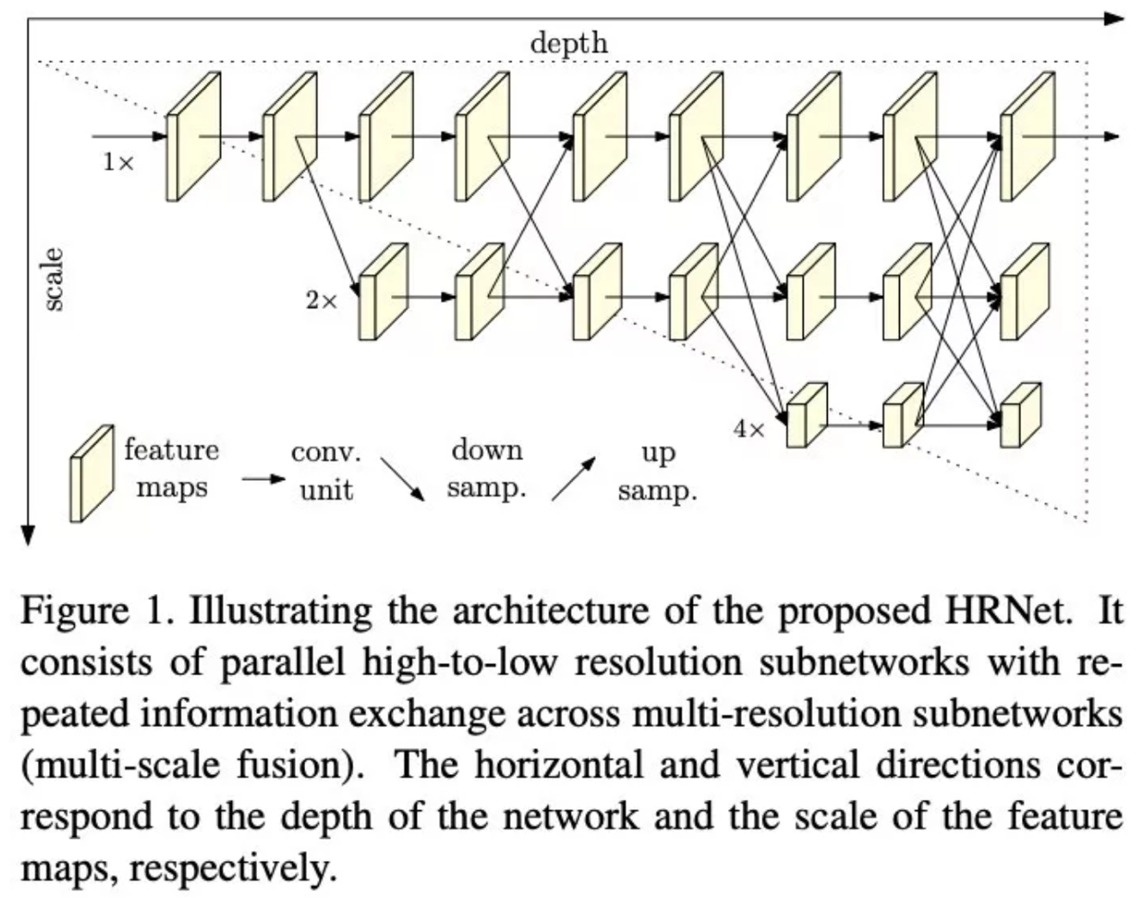

在上图中网络向右侧方向，深度不断加深，网络向下方向，特征图被下采样分辨率越小，相同深度高分辨率和低分辨率特征图在中间有互相融合的过程。作者描述这种结构为不同分辨率子网络并行前进。这样做的好处有如下两点：①一直维护了高分辨率特征图，不需要恢复分辨率。②多次重复融合特征的多分辨率表示。

**[ii]视觉-语言导航（VLN）问题**

即研究如何通过自然语言告诉智能体该怎么运动，智能体需要像问路者那样根据自然语言导航至目的地。因为自然语言是完整路径的指导，而智能体只能观察到当前局部视野，因此重要的是智能体需要知道当前局部视觉对应着语言指导的哪一步。来自加州大学圣塔芭芭拉分校的王鑫带来了解决方案[2]，如下图所示为 VLN 任务的示例，左侧的 Instruction 是用于指导智能体该怎么走的自然语言，除了接收指令外，智能体只能看到 Local visual 所示的局部图像视野。因为智能体并不能获取全局轨迹的俯视图，所以它只能将自然语言指令「想象」成全局的视觉轨迹，然后再根据局部视野一点点探索并导航至目标。

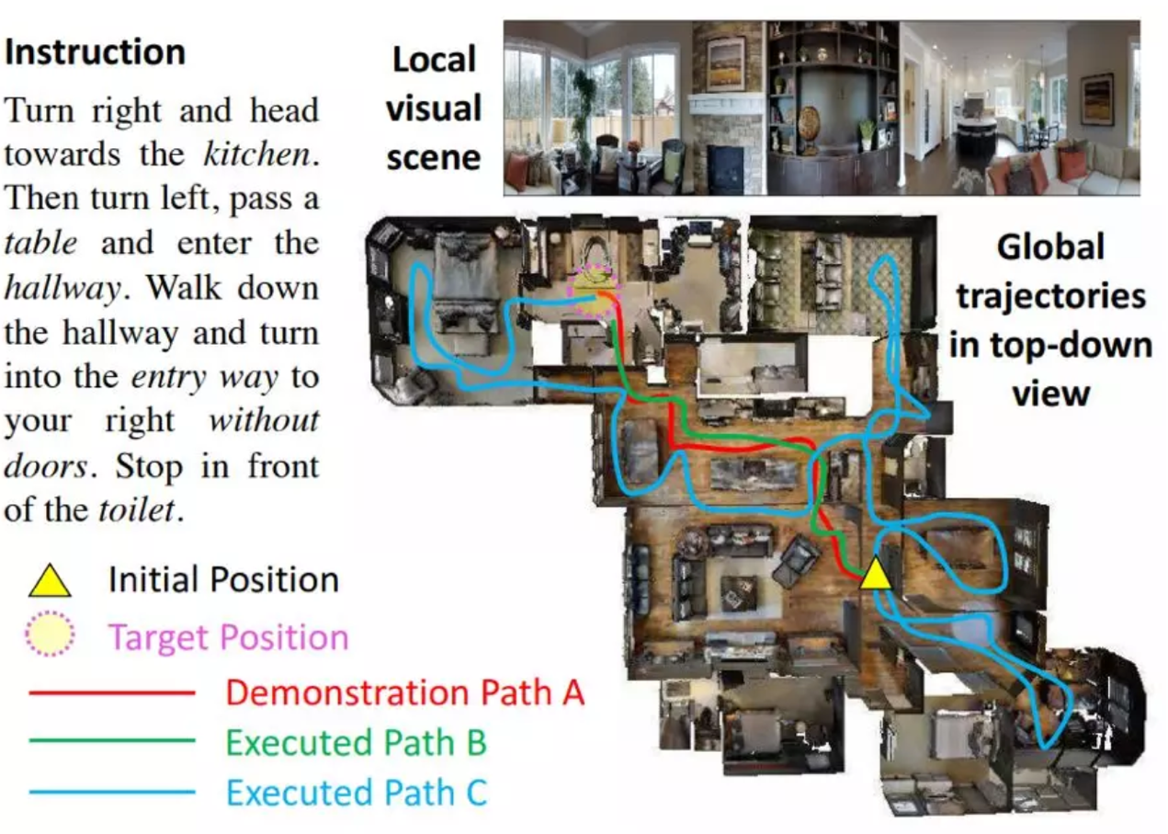

在这篇论文中，作者主要通过增强型跨模态匹配（RCM）和自监督模仿学习（SIL）处理 VLN 任务。其中 RCM 会决定当前智能体应该关注自然语言中的哪一个子指令，以及局部视野哪个画面与之相对；同时 RCM 还会评估已走的路径到底和自然语言指令相不相匹配。而 SIL 主要是探索未见过的环境，从而模仿过去的优良经验而走向目的地。

**[iii]医学图像标注数据缺乏问题**

由麻省理工学院（MIT）电子工程与计算机科学（ECCS）实验室多位博士为解决医学图像标注数据缺乏的问题，提出了通过学习图像的变换（transforms）进行数据增强的半监督分割方法。在one-shot磁共振成像（MRI）脑部分割这一实际挑战中，MIT团队提出的半监督方法只需要单个有人工标注的数据以及其他没有标注的数据。首先从图像中学习变换模型，通过该模型及已标注样例再来合成额外的标注样例进行训练。每个变换由空间变形场（spatial deformation field）和强度（intensity）变化组成，能够合成复杂的效果，例如解剖学和图像采集程序的变化。通过这些新样例增强有监督分割模型的训练，相较于one-shot生物医学图像分割的state-of-the-art方法有了显著的改进。

MIT团队建议通过学习合成多样且真实的标注样例来解决标注数据数量有限的挑战。总的流程如下图所示。为了执行数据增强，将变换τ(k)应用于标记的图谱（atlas）x。首先学习单独的空间和外观变换模型，以捕获标记的图谱和每个未标记的体积之间的解剖和外观差异的分布。使用两个学习模型，通过将空间变换(spatial transform)和外观变换(appearance transform)应用于图谱集，并通过使用空间变换扭曲图谱标签map来合成标注体积。与single-atlas分割受到空间变换模型中的不确定性或误差的影响相比，使用相同的空间变换来合成体积和标签图，确保新合成的体积被正确标记。这些合成样例形成标记数据集，其表征未标记数据集中的解剖学和外观变化。与atalas一起，这个新的训练集能够训练有监督的分割网络。

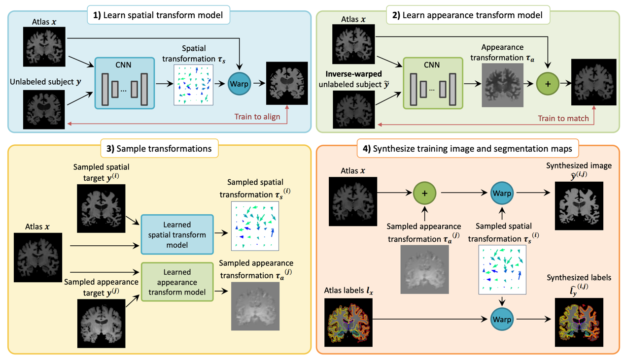

### 1.2研究的技术领域的前沿动态

**[i]视频跟踪**

早期的跟踪算法都是坐标轴对齐的的矩形框。但随着跟踪精度的不断提升，数据集的难度在不断提升，在VOT2015时即提出使用旋转矩形框来作为标记。在VOT2016的时候提出自动的通过mask来生成旋转框的方法。这个旋转的矩形框实际上就是mask的一种近似。实际上所要预测的就是目标物体的mask。利用mask才能得到精度本身的上界。根据上述思想，来自中科院自动化所、牛津大学等的科研人员[4]提出了对视觉目标跟踪（VOT）和视频目标分割（VOS）的统一框架SiamMask。将初始化简化为视频跟踪的box输入即可，同时得到box和mask两个输出。根据上述思路，作者提出了下图结构来提升分割的精度。

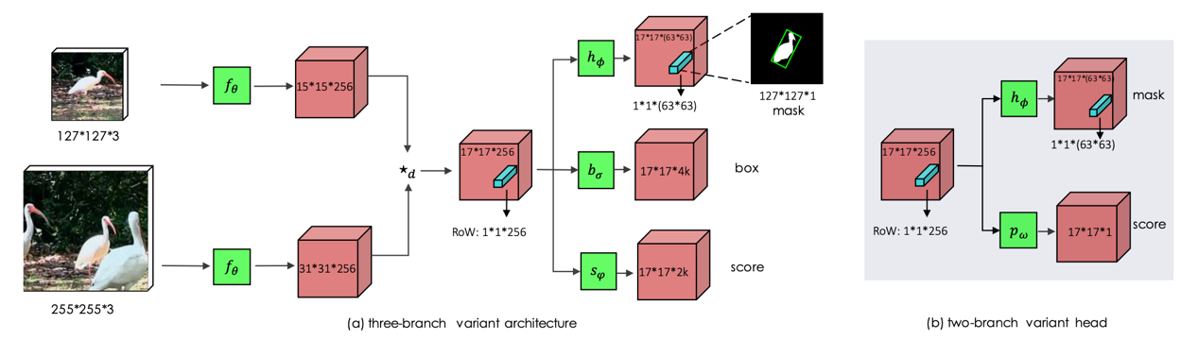

如下图所示，作者所提出的方法相比过去，性能和准确度都要好得多。

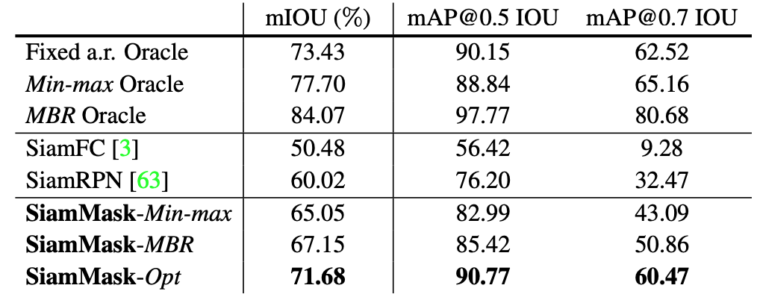

**[ii]拥挤人群姿态估计**

在拥挤人群的场景下，传统的二步法模型往往会失效。主要原因在于：人群过于密集，重合程度太高，每个人的位置难以用人体检测框表示。如下图所示：

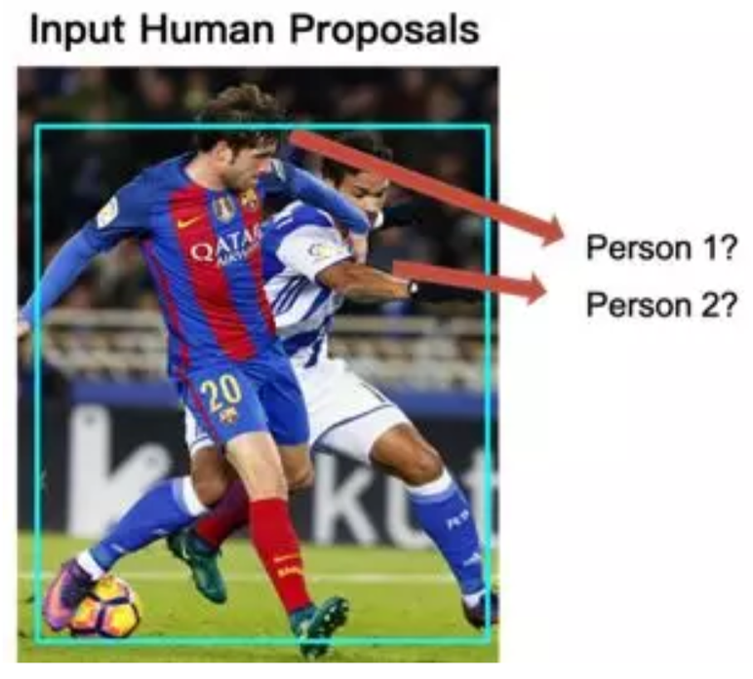

上海交大MVIG组(卢策吾团队) 提出了一个高效的算法[5]来解决拥挤人群中的姿态估计问题：相比OpenPose提升18mAP、相比Mask-RCNN提升8mAP。

研究者们提出了一个全局竞争匹配算法，减少了姿态估计模型对于人体框的依赖，同时提高了模型对于复杂人体场景的鲁棒性，在拥挤场景中的表现超越了现有的方法。具体解决思路如下图所示：

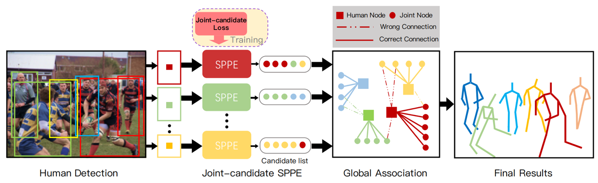

研究者们设计了一个关节点候选损失函数，通过控制模型输出响应程度不同的多峰值热度图，在人体框不准确的情况下，模型尽可能地输出候选关节点可能的位置。

在得到每个人体框的候选关节点后，通过聚类与链接，消除冗余结果的同时，构建出一个人体实例-候选关节的图模型。该图模型表征了人体实例与每个关节点之间的连接关系与概率。

借助此模型，人体姿态估计问题可转化成图模型中的最佳匹配问题。由于人体姿态问题的特殊，该图模型具有很强的稀疏性，经过研究者们的分析，优化匹配问题的时间复杂度与传统的NMS算法相当。

该方法由于建立了一个全局的图模型，在匹配过程中考虑到了整体的连接方式，因此能很好地改善了二步法中缺乏全局视野的不足。

作者还与其他方法进行了对比，如下图所示：

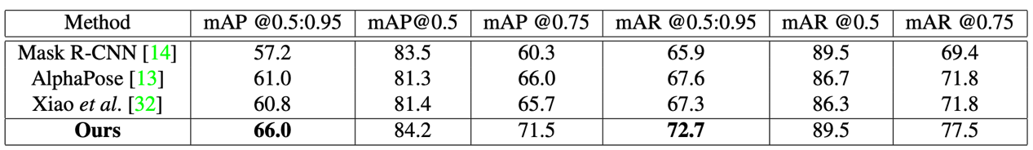

**[iii]单目图像三维面部重建**

基于单目图像的面部三维重建是计算机视觉中长期存在的问题。由于图像数据是 3D 面部的 2D 投影，因此产生的深度模糊性使问题变得不适定。大多数现有方法依赖于由有限的 3D 面部扫描构建的数据驱动的先验。相比之下，作者提出了一种深度网络的基于视频的多帧自监督训练[6]，其在形状和外观上学习面部身份模型，同时联合学习重建 3D 面部。作者只使用从互联网收集的未经标记（in-the-wild）视频片段来学习面部模型。几乎无穷无尽的训练数据源可以学习高度通用的 3D 人脸模型。为了实现这一点，作者提出了一种新颖的多帧一致性损失，确保在目标面部的多个帧上保持一致的形状和外观，从而最小化深度模糊。在测试时，可以使用任意数量的帧，这样我们就可以执行单目和多帧重建。Pipeline如下图所示:

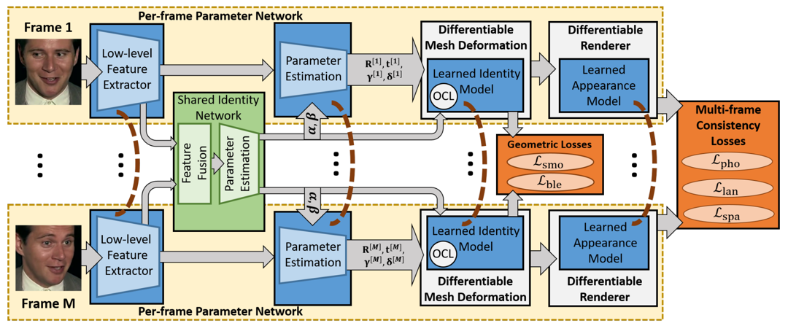

作者提出的重建方法可以通过未标记的多帧图像进行重建，并且可以重建胡子眉毛等面部毛发，但美中不足的是重建出来的眼部浑浊。下图为部分重建结果：

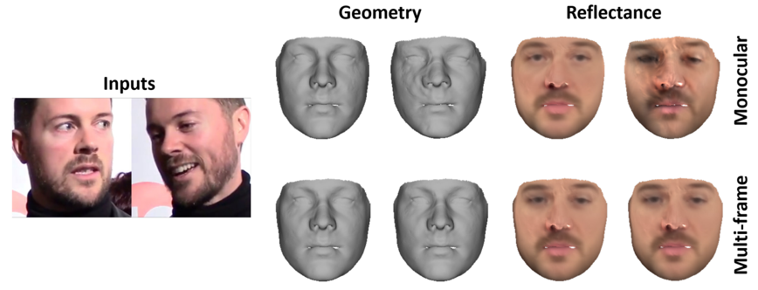

### 1.3研究的关键技术的前沿动态

**[i]提升regression效果**

包围框回归是2D/3D 视觉任务中一个最基础的模块，不管是目标检测，目标跟踪，还是实例分割，都依赖于对bounding box进行回归，以获得准确的定位效果。目前基于深度学习的方法想获得更好的检测性能，要么是用更好的backbone，要么是设计更好的策略提取更好的feature,然而却忽视了bounding box regression中L1、L2 loss这个可以提升的点。

IoU是目标检测中一个重要的概念，在anchor-based的方法中，他的作用不仅用来确定正样本和负样本，还可以用来评价输出框（predict box）和ground-truth的距离，或者说predict box的准确性。IoU有一个好的特性就是对尺度不敏感（scale invariant）。

在regression任务中，判断predict box和gt的距离最直接的指标就是IoU，但所采用的loss却不适合，如图所示，在loss相同的情况下，regression的效果却大不相同，也就是说loss没有体现出regression的效果，而IoU却可以根据不同的情况得到不同的数值，能最直接反应回归效果。

该文提出一个新的指标generalized IoU（GIoU）：

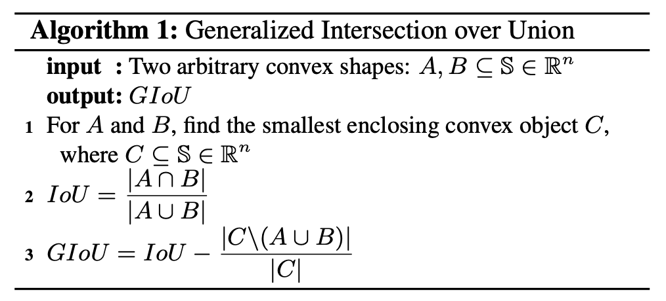

GIoU的定义很简单，就是先计算两个框的最小闭包区域面积，再计算IoU，再计算闭包区域中不属于两个框的区域占闭包区域的比重，最后用IoU减去这个比重得到GIoU。GIoU有如下5个特点：

|  |  |
| --- | --- |
| 1 | 与IoU相似，GIoU也是一种距离度量，作为损失函数的话， ,满足损失函数的基本要求 |
| 2 | GIoU对scale不敏感 |
| 3 | GIoU是IoU的下界，在两个框无线重合的情况下，IoU=GIoU |
| 4 | IoU取值[0,1]，但GIoU有对称区间，取值范围[-1,1]。在两者重合的时候取最大值1，在两者无交集且无限远的时候取最小值-1，因此GIoU是一个非常好的距离度量指标。 |
| 5 | 与IoU只关注重叠区域不同，GIoU不仅关注重叠区域，还关注其他的非重合区域，能更好的反映两者的重合度。 |

GIoU loss可以替换掉大多数目标检测算法中bounding box regression，该文选取了Faster R-CNN、Mask R-CNN和YOLO v3 三个方法验证GIoU loss的效果。实验在Pascal VOC和MS COCO数据集上进行。

实验效果如下：

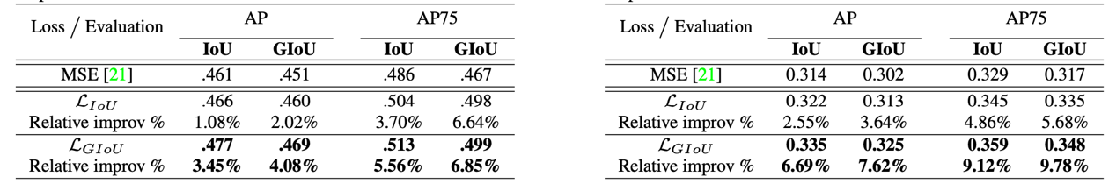

总体来说，文章的motivation比较好，指出用L1、L2作为regression损失函数的缺点，以及用直接指标IoU作为损失函数的缺陷性，提出新的metric来代替L1、L2损失函数，从而提升regression效果，想法简单粗暴，但实际有效的场景有很大局限性。

**[ii]实例分割框架改进**

在实例分割（instance segmentation）中，比如Mask R-CNN，mask 分支的分割质量（quality）来源于检测分支的classification confidence。Mask R-CNN其实Faster R-CNN系列的延伸，其在Faster R-CNN的基础上添加一个新的分支用来预测object mask，该分支以检测分支的输出作为输入，mask的质量一定程度上依赖于检测分支。这种简单粗暴的做法取得了SOTA的性能，但依然有上升的空间。

来自华中科技大学和地平线公司作者[8]在Mask R-CNN的基础上添加了一个MaskIoU分支用于预测当前输出的mask和gt mask的IoU。MaskIoU的输入由两部分组成，一是ROIAlign得到的RoI feature map，二是mask分支输出的mask。两者concat之后经过3层卷积和2层全连接输出MaskIoU。结构如下图所示：

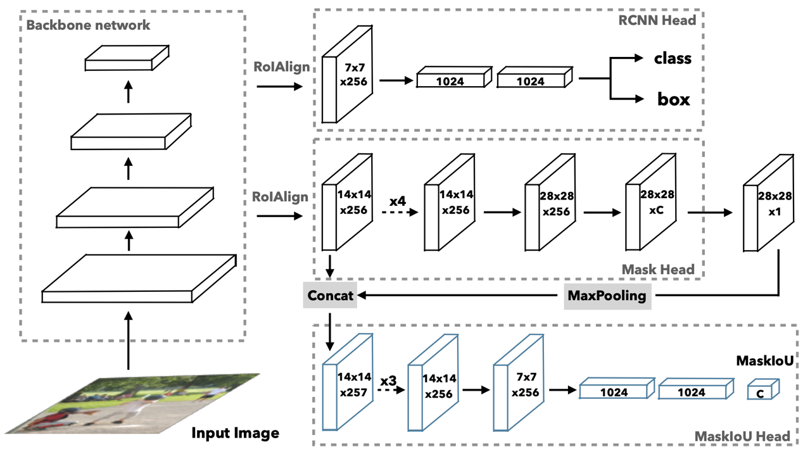

实验结果：在COCO 2017 test集上，相对于Mask R-CNN，mask AP有1个点多的提升。如下图所示：

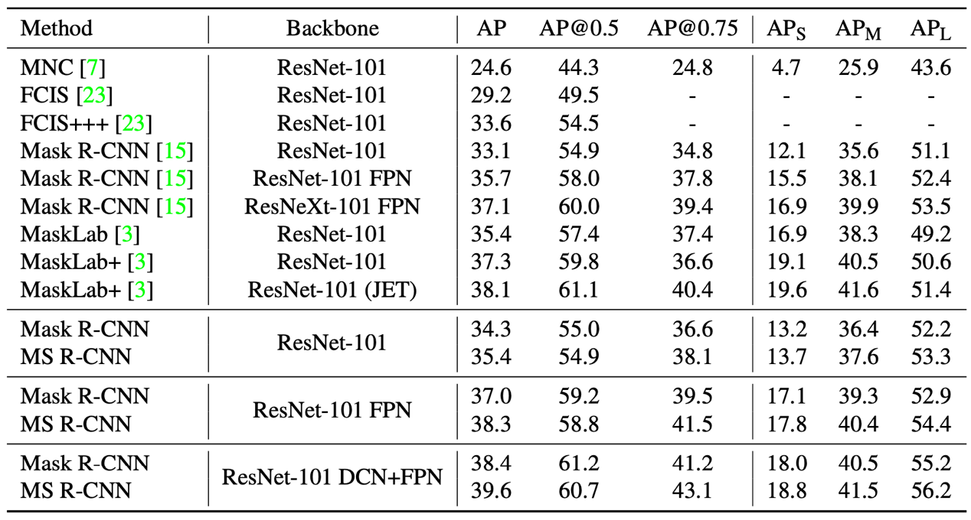

作者motivation就是想让mask的分数更合理，从而基于mask rcnn添加一个新的分支预测来得到更准确的分数，做法简单粗暴，从结果来看也有涨点。其实mask的分割质量也跟box输出结果有很大关系，这种detection-based分割方法不可避免，除非把detection结果做的非常高，不然mask也要受制于box的结果。这种做法与IoU-Net类似，都是希望直接学习最本质的metric方式来提升性能。

### 1.4小结

通过解读8篇CVPR2019论文，让我体验到了目前计算机视觉领域的发展进度以及发展方向，随着计算机硬件水平的提高，计算机视觉的瓶颈不再是缺乏计算力，更需要的是优秀的解决方案和准确度。在准确度和功能得到保证后，计算机能够更多代替人工，解放生产力，使得人类生活分工更加明确合理。

## 2.基于深度学习的三维重建问题研究技术的分析

### 2.1三维重建技术研究领域的研究综述

从整体上来看, 三维重建技术主要通过视觉传感器来获取外界的真实信息, 然后, 再通过信息处理技术或者投影模型得到物体的三维信息, 也就是说, 三维重建是一种利用二维投影恢复三维信息的计算机技术。1997年, Varady[9]等将数据获取方式分为接触式和非接触式两种。2005年,Isgro等[10]又将非接触式方法分为主动式和被动式两类。主动式需要向场景中发射结构光源, 然后再通过计算和提取光源在场景中的投影信息来检测目标位置并进行测量。被动式不使用任何其他能量, 而是通过获取外界光源的反射来进行三维测量。

接触式方法其实就是利用某些仪器能够快速直接测量场景的三维信息, 主要包括触发式测量、连续式测量、CMMs (Coordinate measuring machines)和RA (Robotics arms)等。虽然, 接触式方法有其独特的优点, 但是该方法只能应用于仪器能够接触到测量场景的场合。而且, 在测量某些加工精密物体表面时, 很可能会划伤被测物体的表面, 造成被测物体某种程度的损坏, 影响其性能。非接触式方法是在不接触被测量物体的前提下, 利用影像分析模型原理来获取被测物体的数据信息。虽然, 这种方法的精度并没有接触式高, 但是, 这种方法的应用范围比接触式方法更广泛。非接触式主要包括主动视觉法和被动视觉法; 主动视觉又包括激光扫描法、结构光法、阴影法、TOF技术、雷达技术、Kinect技术等; 被动视觉法根据摄像机数目的不同分为单目视觉法、双目视觉法和多目视觉法; 根据原理 (匹配方法) 不同又可以分为区域视觉法、特征视觉法等; 根据应用方法也可以分为运动恢复结构法和机器学习法等。

#### 2.1.1基于主动视觉的三维重建技术

**(i)激光扫描法**

激光扫描法其实就是利用激光测距仪来进行真实场景的测量。首先, 激光测距仪发射光束到物体的表面, 然后, 根据接收信号和发送信号的时间差确定物体离激光测距仪的距离, 从而获得测量物体的大小和形状。该方法的优点是不仅可以建立简单形状物体的三维模型, 还能生成不规则物体的三维模型, 而且生成的模型精度比较高。激光扫描数据处理流程如下图所示，首先, 通过激光扫描法获取点云数据, 然后与原始获得的数据进行配准获得配准后的点云数据, 最后对获取的点云数据进行一系列的处理, 从而获取目标物的三维模型。

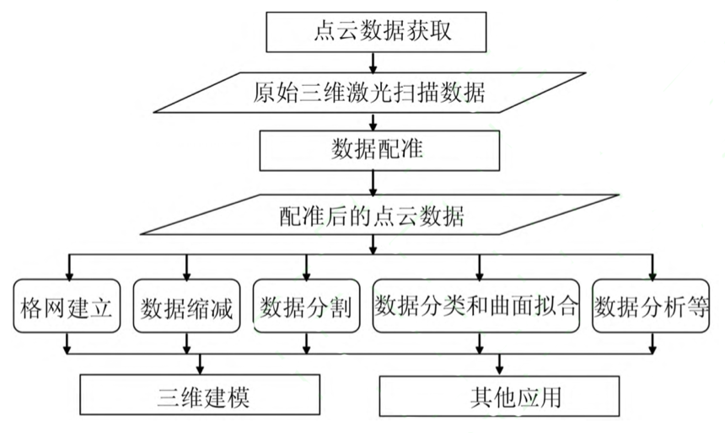

**(ii)结构光法**

结构光法的原理是首先按照标定准则将投影设备、图像采集设备和待测物体组成一个三维重建系统; 其次, 在测量物体表面和参考平面分别投影具有某种规律的结构光图; 然后再使用视觉传感器进行图像采集, 从而获得待测物体表面以及物体的参考平面的结构光图像投影信息; 最后, 利用三角测量原理、图像处理等技术对获取到的图像数据进行处理, 计算出物体表面的深度信息, 从而实现二维图像到三维图像的转换。按照投影图像的不同, 结构光法可分为: 点结构光法、线结构光法、面结构光法、网络结构光和彩色结构光。

基于结构光法的三维重建主要利用光学三角测量原理来计算物体的深度信息。它主要通过扫描仪中的光源、光感应器和反射点构成的三角关系来计算目标物体的深度信息, 从而实现目标物体的三维重建。三角测量又可以分为: 单光点测量、单光条测量和多光条测量. 如下图为结构光三角测量原理示意图。

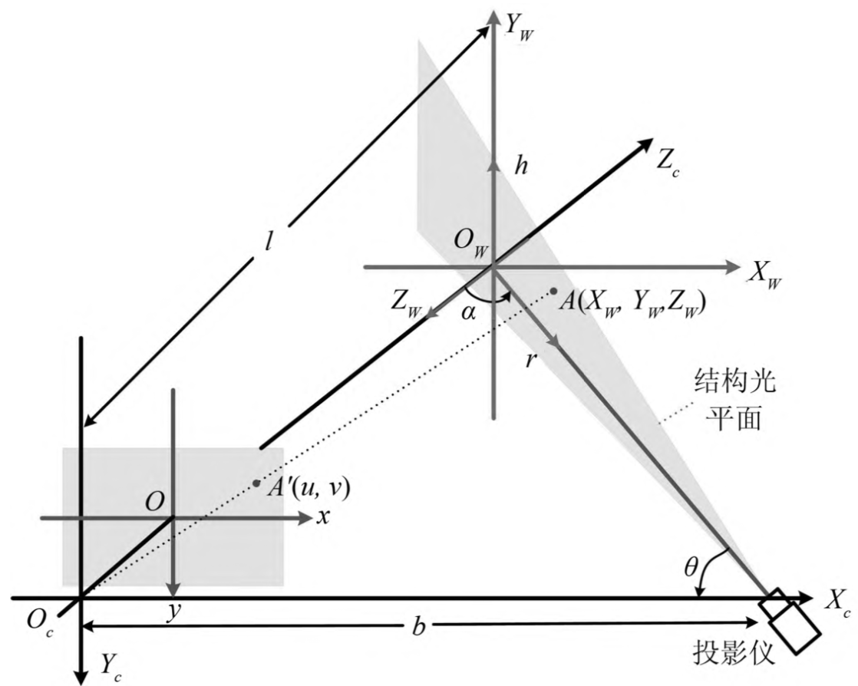

**(iii)雷达法**

雷达作为一种很常见的主动视觉传感器, 可以通过发射和接收的光束之间的时间差来计算物体的距离、深度等信息。计算公式如下：

$$d=\frac{c∆t}{2}$$

式中, c 为光速; ∆t 为发射与接受的时间间隔; d 表示雷达到物体之间的距离。

2010年, 胡明等[11]提出了边界保持重建算法, 利用激光雷达获取的点云数据选取二次曲面进行局部拟合, 再使用单元分解的方法对拟合曲面进行点云拼接, 从而实现了点云的三维重建. 2012年, 魏征等[12]使用车载激光雷达获取建筑物的点云数据进行了几何重建。

#### 2.1.2基于被动视觉的三维重建技术

基于被动视觉的三维重建技术是通过视觉传感器 (一台或多台相机) 获取图像序列, 进而进行三维重建的一种技术.这种技术首先通过视觉传感器(一台或多台相机) 获取图像序列, 然后提取其中有用的信息, 最后, 对这些信息进行逆向工程的建模, 从而重建出物体的三维结构模型. 该方法的优点是能够应用于各种复杂的环境中, 对主动视觉法具有很好的补足. 另外, 它具有价格较低, 操作简单, 实时性较高, 对光照要求较低以及对场景没有要求的优点, 容易实现; 不足的是重建精度不是很高。

**(i)纹理法**

纹理法简称SFT (Shape from texture). 这种方法通过分析图像中物体表面的纹理大小和形状, 来获取物体的三维信息, 进而重建出物体的三维模型。

纹理法分为两种, 一种是基于频谱分析的方法, 这种方法主要通过频域变换分析纹理单元的谱信息来恢复物体表面的法向, 利用这些法向重建出物体的三维模型.1988年, Brown 等[83]采用傅里叶变换对物体的纹理进行了三维重建. 2002 年, Clerc 等[13]使用小波变换对物体表面进行了纹理分析和三维重建。另外一种则是在正交投影条件下基于后验概率分布的方法, 这个方法是由Wiktin[14]于1981 年最早提出的。2010年, Warren等[15]为了使重建效果有进一步的提高, 采用了透视投影模型对Wiktin的方法进行了改进, 通过实验验证了这种方法的可行性。

**(ii)汇聚式光轴双目视觉法**

汇聚式光轴双目视觉系统是将平行式光轴双目视觉系统中的左右相机分别绕光心顺时针和逆时针旋转一定角度, 从而形成汇聚式双目视觉系统. 此系统的优点是能够获得更大的视场, 如下图所示. 大视场的好处就是能够提高计算视差的精度, 从而可以提高三维重建的精度。但是, 在匹配过程中视差太大会产生误匹配点增多、匹配范围扩大等问题, 需要更加复杂的算法来处理这些问题, 并且实时性会降低. 最重要的是, 当相机摆放的角度太大会造成立体匹配相当困难, 进而不能精确地重建出物体的三维模型。

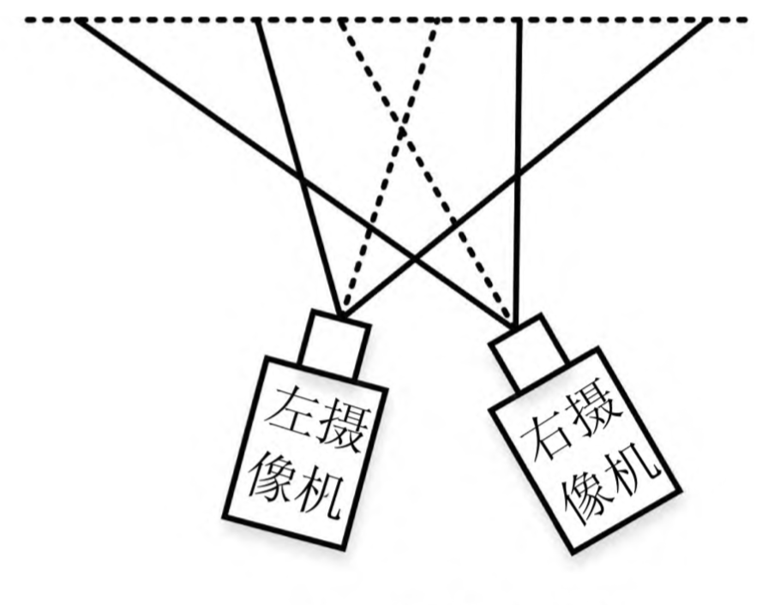

**(iii)特征视觉法**

基于特征视觉的三维重建技术其实就是通过相机获取二维图像, 然后提取图像中的角点作为特征点, 以双目立体视觉理论为基础, 利用匹配算法, 获得特征点匹配对, 再通过三角测量原理获取深度值, 从而获得物体表面的三维模型。这种方法的优点是很好地解决了立体匹配的精度和速度, 从而能够较精确地对物体实现三维重建。

2004年, Ke等[16]在传统的SIFT特征算子的基础上, 提出了基于主成分分析 (Principal component analysis, PCA)的SIFT特征描述算子方法, 该方法降低了特征描述子的维度, 提高了匹配的精度。2006年, Bay等[17]提出了SURF算法, 这个算法是SIFT算子的一种改进, 解决了SIFT算子计算速度慢的缺点。2013年, 葛盼盼等[18]在研究Harris算法和SURF算法各自的特点后, 提出了Harris-SURF算法, 这种方法结合了Harris算法定位精度高以及SURF算法的旋转不变性、尺度不变性以及光照不变性等两者的优势, 提高了三维重建的精度, 使重建的效果更好。

### 2.2三维重建技术研究中要解决的关键技术问题

三维重建由图像预处理，摄像机标定，立体匹配和重建技术组成，其中重建技术的好坏尤为重要，本节将会重点介绍几种重建技术。

#### 2.2.1运动恢复结构法(Structure from motion)

如果获取的图像是从多个视点捕获的多张图像, 可以通过匹配算法获得图像中相同像素点的对应关系, 再利用匹配约束关系, 结合三角测量原理, 获得空间点的三维坐标信息, 进而重建出物体的三维模型。这个过程被称为运动恢复结构法, 即 SFM (Structure from motion)。

目前, 运动恢复结构法主要有因子分解法和多视图几何方法两种。

**(i)因子分解法**

因子分解法是Tomasi等[19]在1992年最早提出的。该方法主要是把摄像机近似为正摄投影模型, 再通过奇异值分解SVD(Singular value decomposition)对获取的观测矩阵进行处理, 从而获得结构矩阵和运动矩阵。但是, 这种方法的不足是忽略了大部分相机的真实投影模型。1994年, Poelman等[20]将因子分解法扩展到弱透视投影和平行透视投影模型中, 但得到的效果仍不是很好。1996年, Triggs[21]又进一步的将因子分解法推广到一般的透视投影模型中, 这种模型需要首先恢复射影的深度, 然后再通过因子分解法恢复其结构, 该模型得到的效果要比以前研究者所使用的方法进步了很多, 但其精度仍不是很高。然而, Han等[22]于2001年提出了在透视投影模型下考虑相机投影矩阵约束的因子分解法, 该方法取得了不错的效果。

**(ii)多视图几何法**

通常多视几何法主要包括以下四个步骤:

①特征提取与匹配

特征提取与匹配首先利用局部不变性对图像特征信息进行检测, 然后再用描述算子来提取特征点, 最后对同一场景中表示同一空间位置的特征点进行匹配, 从而计算出正确的匹配特征点对。特征提取与匹配是计算机视觉的研究基础, 而图像特征信息匹配的质量在三维环境重建过程中也起着十分重要的作用, 被广泛应用于图像检索、图像拼接、目标识别与跟踪及三维重建等领域。

②多视图几何约束关系计算

多视图几何约束关系计算就是通过对极几何将几何约束关系转换为基础矩阵的模型参数估计的过程。1981年, Longuet-Higgins等[23]最早提出多视图间的几何约束关系, 这种关系在欧氏几何中可以用本质矩阵表示.1990年, Faugeras等[24]详细研究了本质矩阵的性质。1993年, Luong等[25]提出了解决两幅图像之间几何关系的基础矩阵, 并阐述了对极几何在射影空间下的基本性质。1993年, Faugeras等[24]将基础矩阵的概念进行推广, 开启了多视图几何学的新篇章。

③优化估计结果

当得到初始重建结果后, 为了均匀化误差和获得更精确的结果, 通常需要对初始结果进行非线性优化. 在SFM中对误差应用最精确的非线性优化方法就是捆绑调整法(Bundle adjustment, BA), 该方法是大规模三维重建中最为关键的一步, 也是SFM的核心问题, 它主要利用代价函数对多台相机模型的内外参数以及获取的三维点云数据同时进行优化调整。

④稠密场景描述

多视图几何法经过射影重建和度量重建后会生成一个稀疏的三维结构模型, 这种稀疏的三维结构模型已经可以应用于要求精度不高的场景, 但其不具有可视化效果。因此, 为了获得应用范围更广的三维模型, 要进行表面稠密估计, 恢复稠密的三维点云结构模型。

#### 2.2.2机器学习法

机器学习其实就是使机器具有学习的能力, 从而不断获得新知识以及新技能得到有效提升。机器学习在三维环境重建中一直是重点研究对象, 因此, 根据机器学习可以分为常用的两种方法, 分别是统计学习法和神经网络法。

**(i)统计学习法**

统计学习法就是需要通过不断地学习再学习的过程. 该方法是以大型数据库为基础, 例如, 人脸数据库、场景数据库等. 首先, 这种方法需要对数据库中的每一个目标进行特征统计, 这些特征主要包括亮度、纹理、几何形状、深度等, 然后, 再对重建目标的各种特征建立概率函数, 最后, 计算重建目标与数据库中相似目标的概率大小, 取概率最大的目标深度为重建目标的深度, 再使用差值计算和纹理映射进行目标的三维重建. 目前, 常用的概率模型有马尔科夫模型 (Markov model, MM)、隐马尔科夫模型 (Hidden markov model, HMMs)和 PHMMs模型 (Pseudo 2D hidden markov models)等。统计学习法可以对大型场景、人脸及人体进行重建, 并可以应用到视频检索和 识别系统等其他领域。

**(ii)神经网络法**

基于神经网络法的三维重建是利用神经网络具有较好的泛函逼近能力, 能够以任意的精度逼近任何非线性关系的优点来进行三维重建。如, Yongtae等[27]提出了两种利用神经网络进行三维重建。第一种方法是首先通过线性关系进行三维重建, 然后再使用神经网络的优点来拟合重建的误差, 从而提高三维重建的精度。第二种方法是先利用神经网络拟合图像的像差, 从而获得理想的像点, 然后再利用线性关系进行三维重建. 不足的是这两种方法进行三维重建的过程比较复杂, 需要进行相机的标定, 来获取相机的参数。为了使三维重建的过程简单, 而且更能符合人的双眼认知机理, 袁野等[28]提出了一种基于BP网络的三维重建算法, 如下页首图所示。

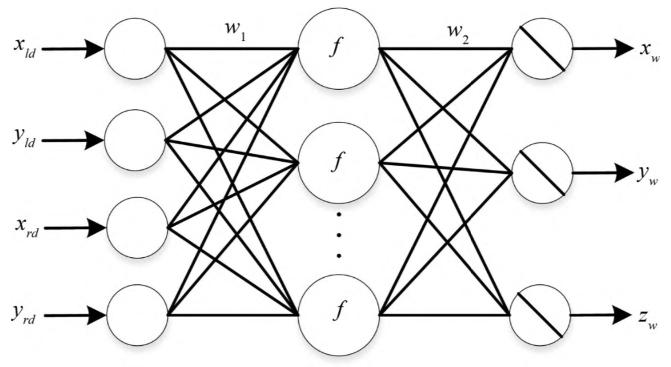

图中 $\left(x_{ld},y_{ld}\right),(x_{rd},y_{rd})$ 分别为左图像和右图像点坐标, 把它们作为输入样本, $(x_{w},y_{w},z_{w})$ 为目标物体的空间三维坐标作为输出样本, 然后对网络进行训练, 把训练后的立体视觉成像几何模型中的非线性映射关系存储在神经网络所建立的连接权值和阈值中。这种算法不需要复杂的标定过程, 用神经网络建立隐式视觉模型获得像平面到视场之间的映射关系, 从而提高了三维重建过程的复杂度。该方法在文献[29]得到了进一步的应用。

### 2.3研究工作的思想原理以及关键技术细节

在本次计算机视觉期末报告中，本人所研究的是通过单幅RGB图像重建三维模型的方法[30]，下面将介绍本项工作的思想原理。

此工作是由腾讯 AI Lab 与复旦大学、普林斯顿大学、Intel Labs 合作提出一种端对端的深度学习框架，可从单张彩色图片直接生成三维网格（3d mesh)。该研究论文被顶级会议 ECCV 2018 收录。

受深度神经网络特性的限制，以前的方法通常用volume或者point cloud表示三维形状，将它们转换为更易于使用的mesh并非易事。与现有方法不同，此工作使用图卷积神经网络表示3D mesh，利用从输入图像中提取的特征逐步对椭球进行变形从而产生正确的几何形状。此工作使用由粗到精的模式进行生成，使得整个变形过程更加稳定。

此外，此工作还定义了几种与mesh相关的损失函数捕捉不同级别的特性，以保证视觉上有吸引力并且物理上高重建精度。大量实验表明，此工作的方法不仅定性上可以生成细节更加充分的mesh模型，而且与当前最好的方法相比也实现了更高的重建精度。

三维数据有多种表示形式，包括volume、point cloud、mesh等。volume是一种规则的数据结构，即将物体表示为的 $N^{3}$ 格子，受分辨率和表达能力限制，这种表示方法通常缺乏细节。

point cloud是一种不规则的数据结构，由于点之间没有局部连结关系，点云往往缺乏物体的表面信息；3D Mesh同样是一种不规则的数据结构，由点、边和面组成，由于其轻量、形状细节丰富等特性，在虚拟现实、动画游戏、生产制造等实际产业中应用越来越广泛，此工作研究如何从单张RGB图重建出对应的3D mesh模型。

### 2.4实现的主要过程以及技术细节

此工作的目的在于提出一种生成结果光滑、重建精度高的利用单张彩色图生成物体三维网格模型的方法。此工作没有直接采用生成 3D Mesh 的方法，而是采用将一个固定的椭球依据图像特征逐渐形变成目标形状的策略。

#### 2.4.1网络架构

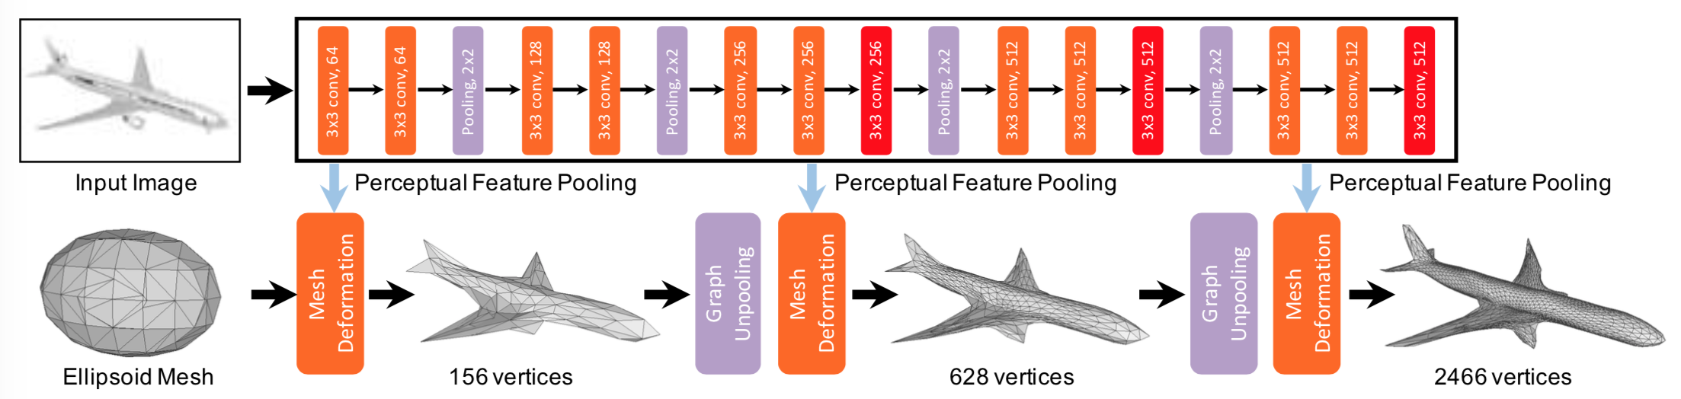

如上图所示，对于输入图像，设计一个多层的卷积神经网络，用于提取图片不同层次的特征。对于输出三维网格，设计了 3 个级联的变形模块，由图神经网络构成。Perceptual feature pooling 层可根据网格顶点坐标得到投影的图片特征，然后根据此特征不断对初始的椭球进行变形，以逼近真实形状。Graph unpooling 层用于增加三维网格节点和边的数量。

#### 2.4.2损失函数

此工作定义了四种不同的损失函数来促使网格更好地形变。

**(i)Chamfer 损失函数：其作用是限制网格顶点的具体位置**

$$l_{c}=\sum_{p}{\min_{q}{{\left\|p-q\right\|}_{2}^{2}+\sum_{p}{\min_{q}{{\left\|p-q\right\|}_{2}^{2}}}}}$$

其中，p为生成mesh的顶点位置，q为GroundTruth的顶点位置。

**(ii)Normal 损失函数：其作用是增强网格表面法向的一致性（增加表面光滑度）**

$$l_{n}=\sum_{p}{\sum_{q={argmin}_{p}({\left\|p-q\right\|}_{2}^{2})}{{\left\|〈p-k,n_{q}〉\right\|}_{2}^{2}}}$$

p是预测出的一点，k为p的邻近点，p-k为pk的连线，与groundtruth的对应法向量做内积，要求他们的夹角越小越好。

**(iii)Laplacian 正则化：其作用是在形变时维持临近顶点的相对位置**

$$l_{lap}=\sum_{p}{{\left\|δ_{p}^{'}-δ_{p}\right\|}_{2}^{2}}$$

$δ$ 是顶点的拉普拉斯坐标，差异性越小越好。

**(iv) Edge length 正则化：其作用是防止个别异常顶点的出现**

$$l_{loc}=\sum_{p}{\sum_{k∈N(p)}{{\left\|p-k\right\|}_{2}^{2}}}$$

p为预测一点，k为p的临近点，惩罚过远的点。

### 2.5研究的难点以及未来研究的改进策略

#### 2.5.1难点解决方案

**(i)3D Mesh 的表示问题—引入图卷积神经网络**

3D mesh 一般使用非规则数据形式—图（Graph）来表示，而同时整个网络还需要对其输入的规则的图像数据进行特征抽取。此工作使用图卷积网络（GCN）来处理三维网格，使用类似于VGG-16的网络来提取二维图像特征。为了将两者联系在一起，设计了一个投影层使得网格中的每个节点能对应获取相应的二维图像的特征。

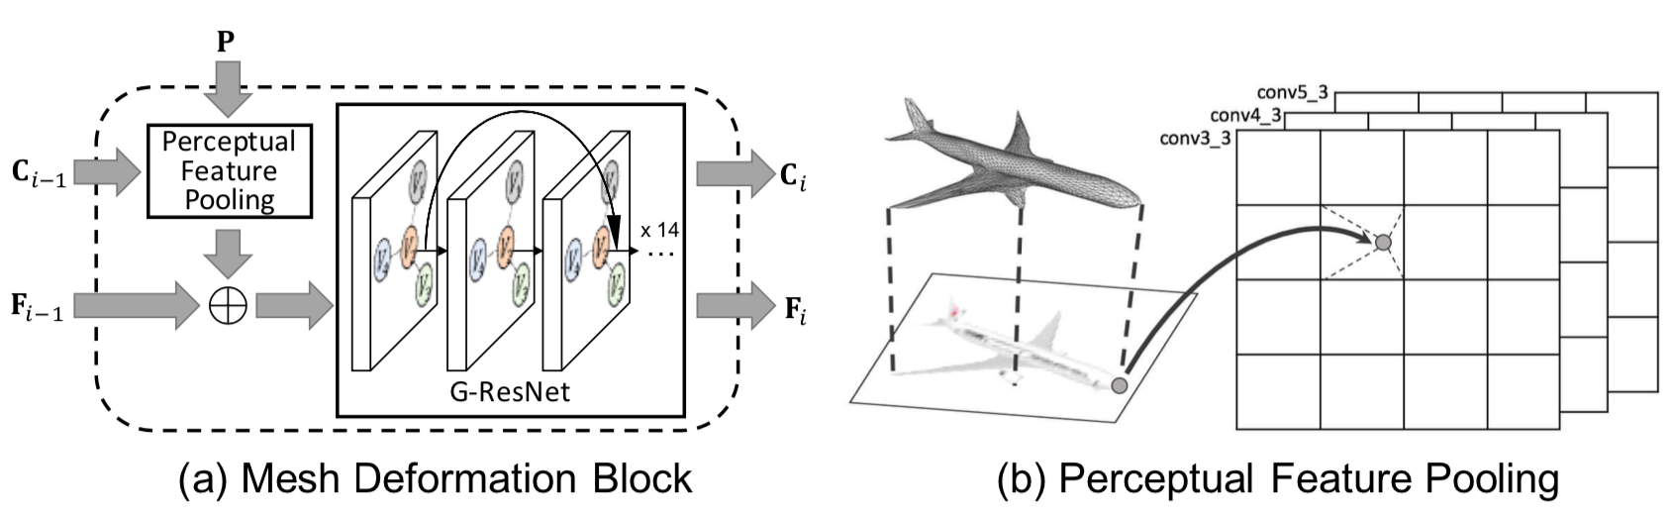

上图（a）中 P 是从输入图片得来的特征，是顶点的位置，两者组合可得到相应的投影特征，再与 GCN 的特征简单合并送入网格形变模块（Mesh Deformation Block）中。整个网络包含若干该模块。上图（b）是依据相机参数进行投影的示意图。

**(ii)如何有效地更新网格的形状—引入图的上池化层**

实验发现，直接训练网络使其预测 mesh 的效果并不好。一个原因是如果直接预测较大数量的点的网格，顶点的感受野会有受限，即 mesh 的顶点无法有效地检索邻近顶点的特征。为了解决这个问题，本文设计了一个图的上池化层（Graph unpooling layer），使得点的数量逐渐由少到多，相应的网格形状由粗到细，既保留了全局信息，又具有细节的表达。

池化的具体过程如下页首图所示：

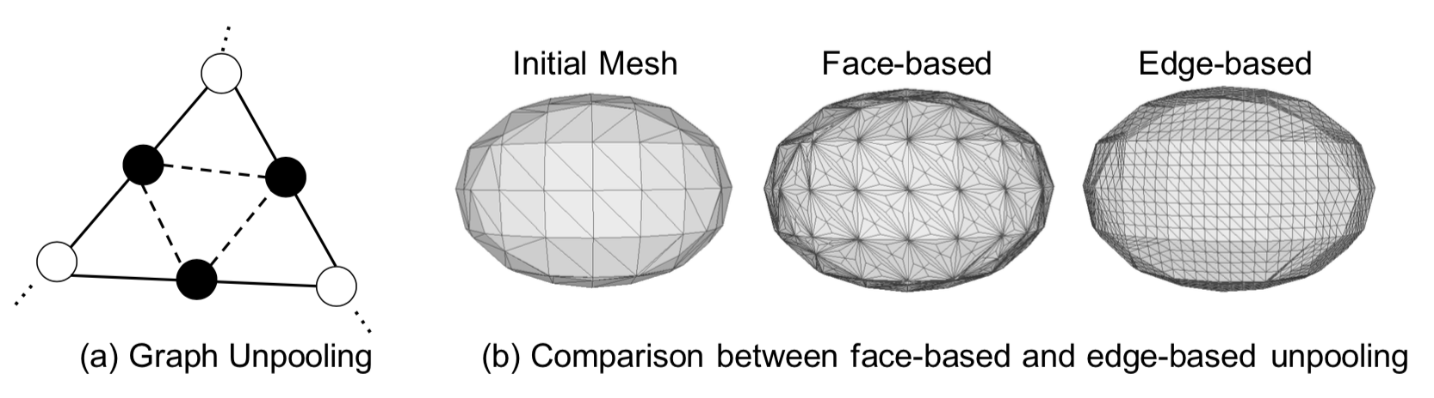

上图是图的上池化过程。（a）中的黑色顶点即为新增的顶点，连接的虚线即为新增的边。这是Edge-based的方式，还有一种Face-based的方式，即在每个三角形中心添加一个顶点，但这样会造成网格顶点不均衡的问题，如（b）所示。在实际操作中，每个新增的点位于旧三角形的边的中点位置，特征的值取相邻两顶点的均值。

#### 2.5.2未来研究改进策略

此工作只能生成与初始网格拓扑相同的网格。在未来，希望能够把方法扩展到更一般的情况，如场景级重建，并学习多幅图像的多视图重建。

### 2.6小结

三维重建一直是视觉领域研究的热点问题, 出现了许多三维重建方法, 但是相比于静态的三维重建, 可能有时候更需要实时的三维重建。通过撰写三维重建方面的综述，以及聚焦一篇单幅RGB图像重构三维图像的论文，个人认为三维重建在以下几个方面非常值得关注：

1. 目前基于单目视觉的三维重建的应用环境非常广泛, 然而大多数是以静态室内环境为主. 应用于室外单目视觉的三维重建研究相对比较少, 因此, 对于动态的室外大规模三维场景重建, 包括城市建设等是一个重要的研究方向。
2. 更高效地将视觉传感器获取的三维信息与其他多传感器信息进行融合, 可以应用到智能车的环境感知系统, 提高智能车周围环境的识别能力, 这也是一个非常有价值的研究方向。
3. 基于视觉的三维重建主要是由视觉特征的检测与匹配完成的, 然而, 目前的视觉特征匹配还存在着许多缺点, 例如匹配精度比较低、速度慢以及无法适应重复的纹理等问题. 因此, 还需要更深一步的研究来发掘新的视觉特征检测与匹配方法, 从而满足基于视觉的三维重建在复杂环境中的应用。
4. 三维重建在医学上的应用也具有巨大的研究价值, 是未来相关领域的一个研究方向。
5. 基于视觉的三维重建技术研究和应用已从传统的工业领域快速扩展到其他领域, 如医疗康复、外星探索等, 这些领域也是未来发展的新方向。

# 二、计算机视觉的综述

## 1.计算机视觉的基础综述

计算机视觉是一门研究如何使机器“看”的科学，更进一步的说，就是是指用摄影机和电脑代替人眼对目标进行识别、跟踪和测量等机器视觉，并进一步做图形处理，使电脑处理成为更适合人眼观察或传送给仪器检测的图像。作为一个科学学科，计算机视觉研究相关的理论和技术，试图建立能够从图像或者多维数据中获取‘信息’的人工智能系统。这里所 指的信息指Shannon定义的，可以用来帮助做一个“决定”的信息。因为感知可以看作是从感官信号中提取信息，所以计算机视觉也可以看作是研究如何使人工系统从图像或多维数据中“感知”的科学。

### 1.1生物理论基础——人类视觉系统

人类对光的感知是依靠视网膜(retina)细胞。cones(圆锥细胞)负责感知光度(较强光)和色彩, rods(杆状细胞)仅能感知光度，不能感知颜色，但其对光的敏感度是cones的一万倍。在微弱光环境下rods起主要作用，因此我们不能在暗环境中分辨颜色。一些数码相机的夜光拍摄模式也模拟了这一特性。

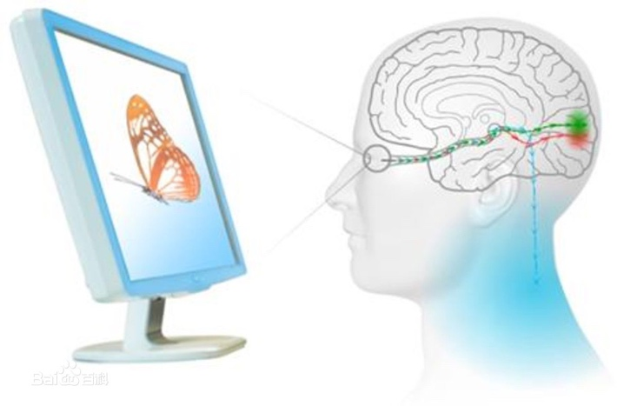视网膜中三种圆锥细胞(cones) 有重叠的频率响应曲线，但响应强度有所不同，他们 分别对红(570nm), 绿(535nm), 蓝(445nm)光有最敏感，共同决定了色彩感觉。光度(luminance) 正比于视网膜细胞接受到的光强度能量，但人类对相同强度不同波长的光具有不同的敏感度。可感知的波长范围380nm~780nm，称为可见光。其中对绿色(550nm)光产生最大的光强敏感度。

### 1.2颜色模型

颜色模型指的是某个三维颜色空间中的一个可见光子集，它包含某个色彩域的所有色彩。一般而言，任何一个色彩域都只是可见光的子集，任何一个颜色模型都无法包含所有的可见光。常见的颜色模型有RGB CIECMY/CMYK、(HSK NTSC、YcbCr、HSV 等。[31]其中，计算机视觉最常使用的为RGB颜色模型。

RGB（Red, Green, Blue）颜色模型通常使用于彩色阴极射线

管等彩色光栅图形显示设备中，彩色光栅图形的显示器都使用R、G、B数值来驱动R、G、B 电子枪发射电子，并分别激发荧光屏上的R、G、B三种颜色的荧光粉 发出不同亮度的光线，并通过相加混合产生各种颜色；扫描仪也是通过吸收原稿经反射或透射而发送来 的光线中的R、G、B成分，并用它来表示原稿的颜色。

RGB颜色模型称为与设备相关的颜色模型，RGB颜色模型所覆盖的颜色域取决于显示设备荧光点的颜色特性，是与硬件相关的。它是我们使用最多，最熟悉的颜色模型。它采用三维直角坐标系。红、绿、蓝原色是加性原色，各个原色混合在一起可以产生复合色。

## 2.计算机视觉的内容综述

### 2.1低层视觉

计算机视觉低层视觉是对于图像的基本操作（像素级别），一幅图像在计算机中的表现形式为矩阵，每个位置的取值为像素颜色值，对于此类像素进行操作的方法即为计算机低层视觉，如下图所示，一幅图像经过Opencv处理后，在图像上加入了红色与绿色的条状线条，



不仅如此，计算机还可以利用像素值计算图像的面积和质心。还可以通过计算将图像二值化，二值化的图片具有许多特别的特性，具体方法如下：通过采用全局阈值迭代法进行二值化，首先对给定的图片进行灰度化处理，然后先获取全局的最大灰度和最小灰度，去二者的平均作为初始的阈值，根据该阈值，将图像分为两个区域，即灰度大于该阈值的区域以及灰度小于该阈值的区域，分别计算两个区域的灰度平均值，对二者再求平均，将该新的平均灰度与初始的阈值做比较，如果二者不等，则将该新的平均值作为新的阈值，进而重复迭代，直至相等，则相等时候的阈值，作为最终的全局阈值，根据该阈值进行二值化，即灰度大于该阈值的置为255，反之则置为0，由此得到的二值化图片，如下图所示，左边为原图，右边为二值化结果。

|  |  |
| --- | --- |
|  |  |

二值化的图像可以在某些特定场景下发挥巨大作用，例如：需要计算水面悬浮物的数量，就可以将一定面积的水拍成图片后二值化。黑色为水，白色为悬浮物，然后通过计算机进行图像扫描，如果是黑色0就继续扫描，如果是白色1就改变变量 通过连续算法得出一个悬浮物，如果是彩色的计算机要计算很久而二值化的图像则更快得多。

对图像进行边缘提取也是计算机低层视觉的重要任务，最常用的边缘算子为Canny算子，大致流程如下：

Canny边缘检测算法可以分为以下5个步骤：

* 使用高斯滤波器，以平滑图像，滤除噪声。
* 计算图像中每个像素点的梯度强度和方向。
* 应用非极大值（Non-Maximum Suppression）抑制，以消除边缘检测带来的杂散响应。
* 应用双阈值（Double-Threshold）检测来确定真实的和潜在的边缘。
* 通过抑制孤立的弱边缘最终完成边缘检测。

对一幅图像进行边缘提取的效果图如下：

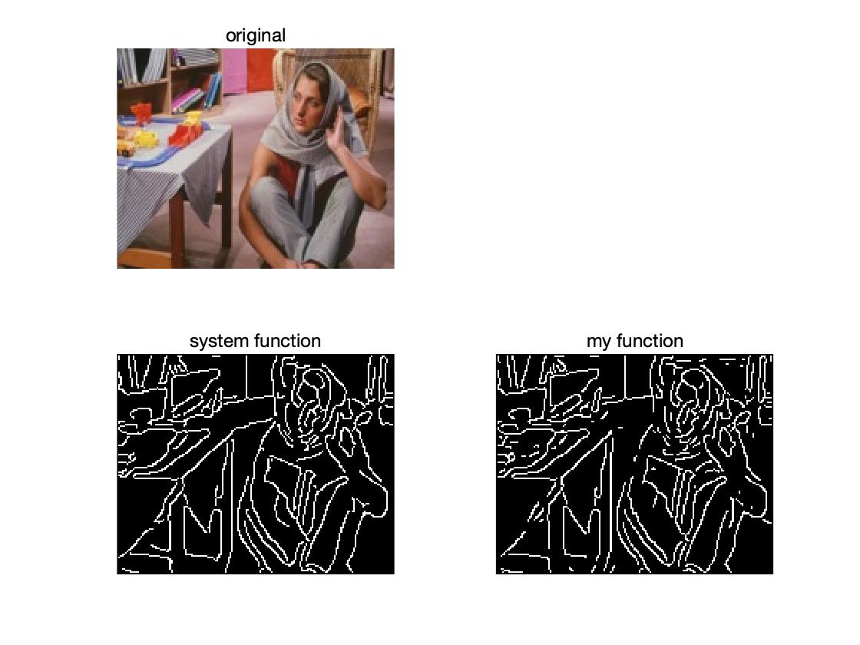

提取后的图像边缘对于目标提取有非常重要的意义。

计算机还可以根据像素值进行图片的骨架提取，基本的骨架提取过程如下：

步骤①：标记出图像的边界，

步骤②：如果该点的邻域中有3个点（非零，以下皆如此）相邻，删除该点

步骤③：如果该点的邻域中有3或4个点相邻，删除该点。

步骤④：如果该点的邻域中有3，4，5个点相邻，删除该点。

步骤⑤：如果该点的邻域中有3，4，5，6个点相邻，删除该点。

步骤⑥：如果该点的邻域中有3，4，5，6，7个点相邻，删除该点。

步骤⑦：剩余的边界点取消标记，如果Phase 5中没有点被修改，停止迭代，否则返回

步骤①。

### 2.2中层视觉

计算机中层视觉涉及到整张图片级的操作，例如图片特征匹配，图片分割等。

目前日常生活中拍摄的长图，其基本原理可以利用SIFT算子实现，SIFT的全称是Scale Invariant Feature Transform，尺度不变特征变换，由加拿大教授David G.Lowe提出的。SIFT特征对旋转、尺度缩放、亮度变化等保持不变性，是一种非常稳定的局部特征。其具有以下特点：

* 图像的局部特征，对旋转、尺度缩放、亮度变化保持不变，对视角变化、仿射变换、噪声也保持一定程度的稳定性。
* 独特性好，信息量丰富，适用于海量特征库进行快速、准确的匹配。
* 多量性，即使是很少几个物体也可以产生大量的SIFT特征
* 高速性，经优化的SIFT匹配算法甚至可以达到实时性
* 扩招性，可以很方便的与其他的特征向量进行联合。

利用SIFT算子进行特征检测主要经过4个步骤：①尺度空间的极值检测 搜索所有尺度空间上的图像，通过高斯微分函数来识别潜在的对尺度和选择不变的兴趣点。②特征点定位在每个候选的位置上，通过一个拟合精细模型来确定位置尺度，关键点的选取依据他们的稳定程度。③特征方向赋值基于图像局部的梯度方向，分配给每个关键点位置一个或多个方向，后续的所有操作都是对于关键点的方向、尺度和位置进行变换，从而提供这些特征的不变性。④特征点描述在每个特征点周围的邻域内，在选定的尺度上测量图像的局部梯度，这些梯度被变换成一种表示，这种表示允许比较大的局部形状的变形和光照变换。两幅有关联的图像在经过SIFT算子处理后，可以进行拼接，效果如下所示（上左右为原图，下图为拼接结果）：

|  |  |
| --- | --- |
|  |  |
|  | |

对图片进行背景分割在实际应用中有巨大意义，可以利用经典的K-means算法对像素进行聚类，将聚类结果分为2类，一类为背景，一类为前景。K-means算法流程如下：

先随机选取K个对象作为初始的聚类中心。然后计算每个对象与各个种子聚类中心之间的距离，把每个对象分配给距离它最近的聚类中心。聚类中心以及分配给它们的对象就代表一个聚类。一旦全部对象都被分配了，每个聚类的聚类中心会根据聚类中现有的对象被重新计算。这个过程将不断重复直到满足某个终止条件。终止条件可以是以下任何一个：

* 没有（或最小数目）对象被重新分配给不同的聚类。
* 没有（或最小数目）聚类中心再发生变化。
* 误差平方和局部最小。

聚类分类后进行二值显示，效果如下图所示（左图为输入图片，右图为聚类结果）：

|  |  |
| --- | --- |
| åå¾ç | èç±»ä¹åçå¾ç |

在分割完成后，可以通过寻找最小外接矩形进行物体定位，效果如下图所示：

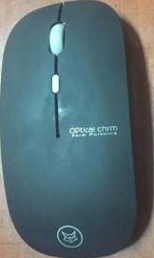

### 2.3高层视觉

计算机视觉高层视觉涉及到图片理解层面，可以通过理解图片得到语义，三维信息等，可以应用于人脸识别，三维重建等实际应用。

人脸识别在人类日常生活中有着非常重要的应用，例如日常签到，公安抓捕罪犯等等。人脸识别可以通过Haar特征加Adaboost分类器简单实现，在Opencv框架中流程大致如下：

①导入已经训练好的人脸识别分类器

②导入待检测图片

③计算Haar特征

④人脸检测

⑤返回检测结果，并在检测结果附近画出矩形

对图片进行人脸识别的效果如下图所示：

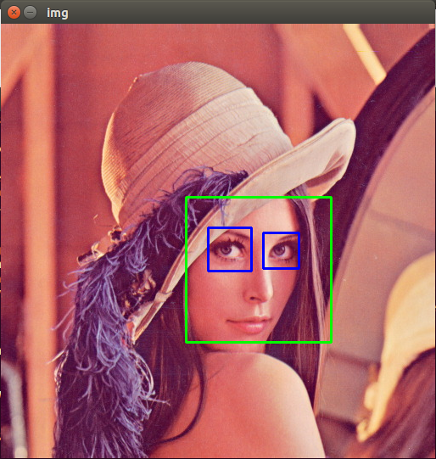

三维重建在考古，无人驾驶领域都有重要意义，一般来说，三维重建的大致流程为：

（1） 图像获取：在进行图像处理之前，先要用摄像机获取三维物体的二维图像。光照条件、相机的几何特性等对后续的图像处理造成很大的影响。

（2）摄像机标定：通过摄像机标定来建立有效的成像模型，求解出摄像机的内外参数，这样就可以结合图像的匹配结果得到空间中的三维点坐标，从而达到进行三维重建的目的。

（3）特征提取：特征主要包括特征点、特征线和区域。大多数情况下都是以特征点为匹配基元，特征点以何种形式提取与用何种匹配策略紧密联系。因此在进行特征点的提取时需要先确定用哪种匹配方法。

特征点提取算法可以总结为：基于方向导数的方法，基于图像亮度对比关系的方法，基于数学形态学的方法三种。

（4）立体匹配：立体匹配是指根据所提取的特征来建立图像对之间的一种对应关系，也就是将同一物理空间点在两幅不同图像中的成像点进行一一对应起来。在进行匹配时要注意场景中一些因素的干扰，比如光照条件、噪声干扰、景物几何形状畸变、表面物理特性以及摄像机机特性等诸多变化因素。

（5）三维重建：有了比较精确的匹配结果，结合摄像机标定的内外参数，就可以恢复出三维场景信息。由于三维重建精度受匹配精度，摄像机的内外参数误差等因素的影响，因此首先需要做好前面几个步骤的工作，使得各个环节的精度高，误差小，这样才能设计出一个比较精确的立体视觉系统。

三维重建发展至今仍然无法稳定的产出结果，但由于此领域意义重大，众多研究人员在日以继夜的研究新方法。在计算机视觉顶级会议ECCV2018中，复旦大学，普林斯顿大学，腾讯以及Intel联合找到了一种基于单幅RGB图像进行三维重建的方法[30]，效果如下图所示：

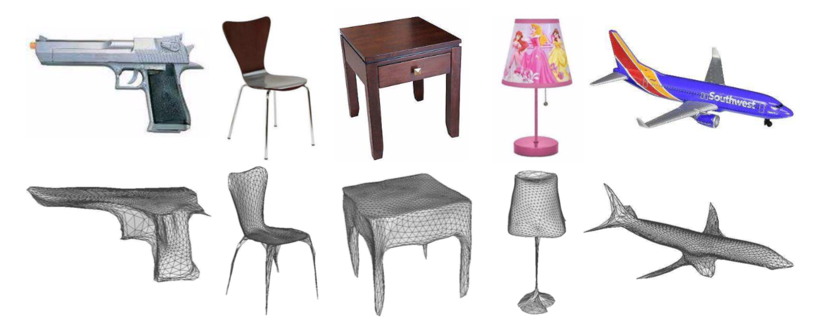

但作者在论文底部也提出，此方法目前还有一定局限性，不能重构与训练集拓扑关系差异较大的图片。

## 3.计算机视觉技术中传统研究方法与智能的深度学习方法的区别与联系

本节将会通过分析计算机视觉技术中传统研究方法与智能的深度学习方法的优劣来体现两者的区别。

#### 3.1两者的本质区别

传统的计算机视觉方法是通过数学推导，在理论层面构建构建出数学模型，进而根据推导得到的数学模型，通过计算机技术，实现算法，从而实现相应功能，如相机标定，通过数学推导简化问题研究对象，将问题转化为矩阵元素的求解，最后利用数学和优化方法，完成目标函数的求解，从而得到相机的参数。而智能深度学习方法虽然也是基于大量的数学统计学原理，但是对于问题的求解过程，其与传统的方法存在明显的差别。基于学习的方法是基于大量的数据，通过在数据中，利用统计学等多种数学工具，从数据中得到相应的数学模型，进而求解问题，而不是通过严格的数学推导实现问题求解，为了保证智能学习方法的有效性，通常，其所需要的数据集是十分庞大的。下图是传统方法与深度学习方法的简略过程图：

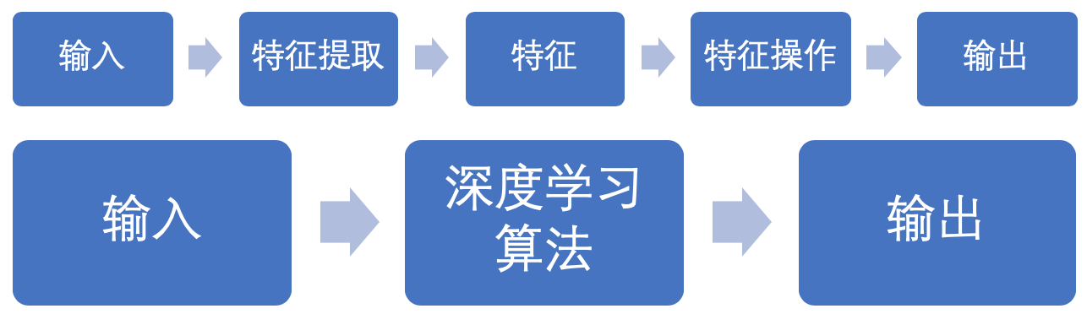

#### 3.2无法替代的计算机视觉技术中传统研究方法

实际上，深度学习对计算机视觉来说仅仅是一种工具，它不可能成为解决所有问题的万能药。深度学习的数据需求量巨大，在许多问题上，并不值得投入过多的精力（常常被描述为杀鸡焉用牛刀），试想以下场景：

检测每个通过传送带的锡罐中是否有红色的勺子。

当然，可以训练一个深度神经网络来检测勺子并完成上述过程，但这比较耗费时间；或者也可以编写一个简单的关于红色的颜色阈值算法（在红色范围内的任何像素都标记成白色，其他像素则都是黑色），然后计算有多少白色像素，这样就可以快速检测勺子。后者方法很简单，并且能够快速实现。

图像分类简单的任务或许并不需要如此多数据，但也少不到哪里去。必须在所拥有的数据上进行训练（有些技巧能够增强训练数据，但也都是人为处理的方法）。

在训练数据范围之外的数据上，已训练模型的表现就会很差，这是因为机器并没有理解这个问题，所以不能在没有训练过的数据上进行泛化。

我们很难看到训练过的模型的内在机制，手动调参也相当困难，因为深度学习模型里面有数百万个参数——每个参数在训练过程中都需要调整。从某种意义上来说，深度学习模型就是一个黑匣子。

传统的计算机视觉具有充分的透明度，这能够使研究人员对解决方案能否在训练环境之外运行做一个更好的评估和判断。可以更容易地了解算法中存在的问题，弄清楚什么地方需要调整。

**传统的计算机视觉技术会节省大量时间以及减少不必要的麻烦。**

#### 3.3计算机视觉技术中深度学习研究方法优势

深度学习已经彻底改变了计算机视觉和人工智能这一领域，许多曾经看起来不可能解决的问题，深度学习都能够解决——尤其是在图像识别和分类问题上，机器已经超越人类。事实上，深度学习也强化了计算机视觉在行业中的重要地位。

在深度学习出现之前，如果想对图像进行分类，首先需要执行一个特征提取的步骤。特征是图像中比较小的“有趣的”、具有描述性的或包含信息的块。就特征提取和图像分类而言，使用这些技术的思路是：从统一类别对象的图像中（椅子、马等）提取尽可能多的特征，并将这些特征视为对象的一个“定义”（众所周知的词袋模型），然后在其他图像中搜索这些“定义”，如果词袋模型中有相当一部分的特征都可以在这幅图像中找到，那么这幅图像被分类为包含该特定对象的类别（椅子，马等）。

这种特征提取方法的难点在于，在给定图像中，必须选择需要查找哪些特征。当图像中类别过多时（如10或20个类别），就会变得复杂而难以分类。角点？边缘？还是纹理特征？只有使用不同的特征才可以更好地描述不同类别的对象。如果在分类时使用很多特征，就必须对大量的参数进行微调。

但深度学习为上述任务提供了新思路，针对每个特定类别的对象，机器会自动学习需要查找什么特征。它为每个对象提供了最具描述性和显著性的特征。换句话说，神经网络可以探索图像类别中的底层模式。举个例子来说，如果想训练一个深度神经网络来识别一只猫，并不需要告诉它要寻找图像上的胡须、耳朵、毛发和眼睛。需要做的就是向它展示成千上万张猫的照片，这就能解决问题。如果它将狐狸误认为猫，也不需要重写代码，只需要继续训练即可。

## 4.现有计算机视觉技术的发展动态

根据近几年的计算机顶会（CVPR, ECCV, ICCV）论文，目前计算机视觉领域大部分是以深度学习方法为主，传统方法作为预处理的模式。使用的网络也种类繁多，CNN，GAN的变种非常多，经过变形的网络不论在最终效果还是训练集外的预测上鲁棒性都要强于初代CNN，GAN。除了这些经典的网络模型，研究人员还创新出了许多适用于特定问题的网络，例如PointNet[32]。

目前计算机视觉的发展瓶颈，也是深度学习技术的发展瓶颈：优秀数据集的缺失。以三维生成问题为例，目前较为成熟的数据集只有ModelNet，ShapeNet。三维生成本来就是为了生成数据，但用深度学习又需要大量三维数据，这是一个鸡和蛋的问题。也因为如此，三维数据生成里有很多挑战，或者说处处都是机遇，特别是关于三维空间中，形体如何有效表达，它的特征空间应该是什么样？还有如何快速构建一个大型的三维数据库，如何把三维机器学习、三维分析和已有的数据捕捉或者造型结合起来。这些都是计算机视觉三维生成领域需要解决的问题。

## 5.计算机视觉技术发展的前沿科学问题

#### 5.1边缘计算

边缘计算是指附接到物理机器的技术，例如燃气轮机，喷气发动机或MRI扫描仪。它允许在收集数据的地方处理和分析数据，而不是在云中或数据中心。

边缘计算不能取代云。它只是允许机器在需要时单独处理新的数据。换句话说，边缘的机器可以根据自己的经验学习和调整，而不依赖于更大的网络。

边缘计算解决了网络可访问性和延迟的问题。在边缘计算的发展下，设备可以放置在网络连接不良或不存在的区域，此外，边缘计算还可以抵消用于数据共享的云计算的使用和维护的一些成本。

对于计算机视觉软件，这意味着可以实时更好地响应，并且只将相关数据发送到云中进行进一步分析，此功能对自动驾驶汽车特别有用。

为了安全运行，车辆将需要收集和分析与其周围环境，方向和天气状况有关的大量数据，更不用说与路上的其他车辆通信，所有这些都没有延迟。如果通过云中心化的解决方案来分析数据可能很危险，因为延迟可能导致事故。

#### 5.2点云物体识别

在对象识别和对象跟踪中更频繁使用的技术是点云。简而言之，点云是在三维坐标系内定义的数据点的集合。

该技术通常在空间（例如房间或容器）内使用，其中每个对象的位置和形状由坐标列表（X，Y和Z）表示，坐标列表称为“点云”。

该技术准确地表示了物体在空间中的位置，并且可以精确地跟踪任何移动。点云的应用是无止境的。下页首表是一些行业的例子以及他们从这项技术中获得的好处：

|  |  |
| --- | --- |
| **记录：** | 资产监测，跟踪施工现场，故意破坏检测； |
| **分类：** | 城市规划，审计工具，便于分析，绘制必要的公用事业工作 |
| **变更检测：** | 资产管理，货物跟踪，自然灾害管理。 |
| **预测性维护：** | 持续监控资产和基础设施，以预测何时需要维修 |

#### 5.3融合现实

今天，任何VR或AR系统都会创建一个沉浸式3D环境，但它与用户所处的真实环境几乎没有关系。大多数AR设备可以执行简单的环境扫描（例如，Google AR Core可以检测平面和光线条件的变化），VR系统可以通过头部跟踪，控制器等检测用户的运动，但他们的功能并不符合期望。

计算机视觉软件正在推动VR和AR进入下一阶段的开发，有些人称之为Merged Reality（MR）。借助外部摄像头和传感器映射环境，以及眼动跟踪解决方案和陀螺仪来定位用户，VR和AR系统能够：

* 感知环境并引导用户远离墙壁，物品或其他用户等障碍物。
* 检测用户的眼睛和身体运动并相应地采用VR环境。
* 提供室内环境，公共场所，地下等的指引。

#### 5.4实例分割

为了理解语义实例分割是什么，让我们首先将这个概念分为两部分：语义分割和实例分割。实例分割在像素级别识别对象轮廓，而语义分割仅将像素分组到特定对象组。下面是用气球图像来说明与其他技术相比的两种技术：

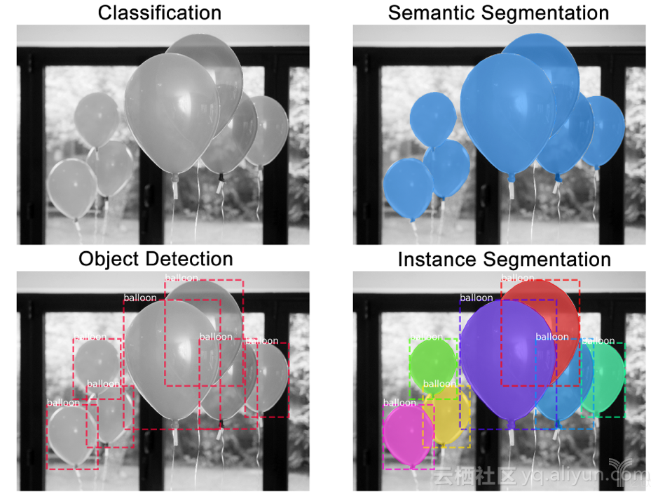

|  |  |
| --- | --- |
| **分类：** | 此图像中有一个气球； |
| **语义分割：** | 这些都是气球像素； |
| **物体检测：** | 此图像中有7个气球，考虑重叠的对象； |
| **实例分割：** | 这些位置有7个气球，这些是属于每个气球的像素 |

如果放在一起，实例分割方法将成为一个强大的工具。该工具不仅可以检测属于图片中对象的所有像素，还可以确定哪些像素属于哪个对象以及对象所在的图片中的位置。实例分割是土地覆盖分类的有用工具，具有各种应用。通过卫星图像进行的土地制图可以用于政府机构监测森林砍伐（特别是非法），城市化交通等。许多建筑师事务所也将这些数据用于城市规划和建筑开发，有些人甚至更进一步将其与AR设备相结合，以了解他们的设计在现实生活中的样子。

## 6.小结

计算机视觉软件正在改变行业，使用户的生活变得不仅更容易，而且更有趣。作为一个有潜力的领域，计算机视觉已经获得了大量的投资。北美计算机视觉软件市场的总投资额为1.2亿美元，而中国市场则飙升至39亿美元。计算机视觉是一个拥有巨大应用潜力的领域，其对于民族，国家甚至于全人类具有巨大意义和价值。作为正在就读软件工程的硕士一年级学生，要努力打好基础，知晓计算机视觉的基础知识，切勿好高骛远。

通过撰写本次《计算机视觉期末报告》我对计算机视觉的基础知识又有了一次系统的复习，并且对前沿知识有了一定了解，希望日后能够站在巨人的肩膀上，更上一层楼。

Reference

1. Sun, K. , Xiao, B. , Liu, D. , & Wang, J. . (2019). Deep high-resolution representation learning for human pose estimation.
2. Wang, X. , Huang, Q. , Celikyilmaz, A. , Gao, J. , Shen, D. , & Wang, Y. F. , et al. (2018). Reinforced cross-modal matching and self-supervised imitation learning for vision-language navigation.
3. Zhao, A. , Balakrishnan, G. , Durand, Frédo, Guttag, J. V. , & Dalca, A. V. . (2019). Data augmentation using learned transforms for one-shot medical image segmentation.
4. Wang, Q. , Zhang, L. , Bertinetto, L. , Hu, W. , & Torr, P. H. S. . (2018). Fast online object tracking and segmentation: a unifying approach.
5. Li, J., Wang, C., Zhu, H., Mao, Y., Fang, H. S., & Lu, C. (2018). CrowdPose: Efficient Crowded Scenes Pose Estimation and A New Benchmark. arXiv preprint arXiv:1812.00324.
6. Tewari, A. . (2018). Fml: face model learning from videos.
7. Rezatofighi, H., Tsoi, N., Gwak, J., Sadeghian, A., Reid, I., & Savarese, S. (2019). Generalized Intersection over Union: A Metric and A Loss for Bounding Box Regression. arXiv preprint arXiv:1902.09630.
8. He, K., Gkioxari, G., Dollár, P., & Girshick, R. (2017). Mask r-cnn. In Proceedings of the IEEE international conference on computer vision (pp. 2961-2969).
9. Tamás Várady, Martin, R. R. , & Cox, J. . (1997). Reverse engineering of geometric models - an introduction. Computer-Aided Design, 29(4), 255-268.
10. Isgro, F. , & Odone, F. . (2005). An open system for 3D data acquisition from multiple sensor. International Workshop on Computer Architecture for Machine Perception. IEEE.
11. 胡明. (2010). 基于点云数据的重建算法研究. (Doctoral dissertation, 华南理工大学).
12. 魏征. (2012). 车载LiDAR点云中建筑物的自动识别与立面几何重建. (Doctoral dissertation, 武汉大学).
13. Clerc, M. , & Mallat, S. . (2002). The texture gradient equation for recovering shape from texture. IEEE Transactions on Pattern Analysis and Machine Intelligence, 24(4), 0-549.
14. Witkin, A. P. . (1981). Recovering surface shape and orientation from texture. Artificial Intelligence, 17(1-3), 17-45.
15. Warren, P. A. , & Mamassian, P. . (2010). Recovery of surface pose from texture orientation statistics under perspective projection. Biological Cybernetics, 103(3), 199-212.
16. Ke, Y. , & Sukthankar, R. . (2004). PCA-SIFT: a more distinctive representation for local image descriptors. Proceedings of the 2004 IEEE Computer Society Conference on Computer Vision and Pattern Recognition, 2004. CVPR 2004.. IEEE.
17. Bay, H. , Tuytelaars, T. , & Gool, L. V. . (2006). SURF: Speeded up robust features. Proceedings of the 9th European conference on Computer Vision - Volume Part I. Springer, Berlin, Heidelberg.
18. 葛盼盼, 陈强, & 顾一禾. (2014). 基于harris角点和surf特征的遥感图像匹配算法. 计算机应用研究, 31(7), 2205-2208.
19. Tomasi, C., & Kanade, T. (1992). Shape and motion from image streams: a factorization method: full report on the orthographic case. Cornell University.
20. Poelman, C. J., & Kanade, T. (1993). A paraperspective factorization method for shape and motion recovery (No. CMU-CS-93-219). CARNEGIE-MELLON UNIV PITTSBURGH PA DEPT OF COMPUTER SCIENCE.
21. Triggs, B. (1996, June). Factorization methods for projective structure and motion. In Proceedings CVPR IEEE Computer Society Conference on Computer Vision and Pattern Recognition (pp. 845-851). IEEE.
22. Han, M., & Kanade, T. (2001). Multiple motion scene reconstruction from uncalibrated views. In Proceedings Eighth IEEE International Conference on Computer Vision. ICCV 2001 (Vol. 1, pp. 163-170). IEEE.
23. Longuet-Higgins, H. C. (1981). A computer algorithm for reconstructing a scene from two projections. Nature, 293(5828), 133.
24. Faugeras, O. D., & Maybank, S. (1990). Motion from point matches: multiplicity of solutions. International Journal of Computer Vision, 4(3), 225-246.
25. Luong, Q. T., Deriche, R., Faugeras, O., & Papadopoulo, T. (1992). On determining the fundamental matrix: Analysis of different methods and experimental results (Doctoral dissertation, INRIA).
26. Luong, Q. T., & Faugeras, O. D. (1996). The fundamental matrix: Theory, algorithms, and stability analysis. International journal of computer vision, 17(1), 43-75.
27. Do, Y. (1999). Application of neural networks for stereo-camera calibration. In IJCNN'99. International Joint Conference on Neural Networks. Proceedings (Cat. No. 99CH36339) (Vol. 4, pp. 2719-2722). IEEE.
28. Ye, Y. (2003). 3D reconstruction of stereo vision using neural networks implicit vision model. Journal of Computer Aided Design and Computer Graphics, 15(3), 293-296.
29. Li, X. P., & Chen, L. Z. (2014). Research on the application of bp neural networks in 3D reconstruction noise filter. In Advanced Materials Research (Vol. 998, pp. 911-914). Trans Tech Publications.
30. Wang, N., Zhang, Y., Li, Z., Fu, Y., Liu, W., & Jiang, Y. G. (2018). Pixel2mesh: Generating 3d mesh models from single rgb images. In Proceedings of the European Conference on Computer Vision (ECCV) (pp. 52-67).
31. 姚敏．数字图像处理：机械工业出版社，2012年
32. Qi, C. R. , Su, H. , Mo, K. , & Guibas, L. J. . (2016). Pointnet: deep learning on point sets for 3d classification and segmentation.